1. Thiết kế giao diện như hình bên dưới:

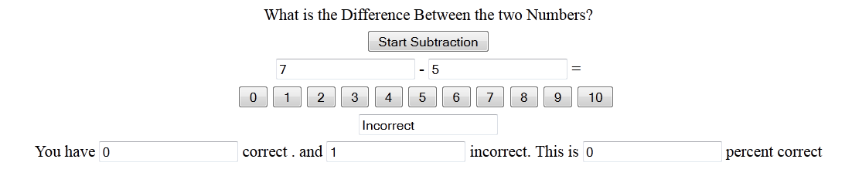

Thực hiện các yêu cầu bên dưới như sau:

* Click chuột và nút Start Substraction sẽ tạo ngẫu nhiên 2 số từ 0 đến 10 và gán vào 2 textbox bên dưới nút Start Substration.Xem hàm lấy ngẫu nhiên bên dưới

function rand(n)

{

return Math.floor(Math.random()\*n + 1);

}

* Khi người sử dụng chọn vào một trong các nút từ 0 đến 10 ở phía bên dưới sẽ kiểm tra kết quả trừ ở phía trên và giá trị nút chọn có đúng hay không? Nếu đúng thì hiển thị chữ Correct vào textbox bên dưới nếu sai hiển thị chữ InCorrect.
* Tiến hành đếm số kết quả đúng, kết quả sai và phần trăm kết quả đúng.

2. Thiết kế giao diện như yêu cầu bên dưới:

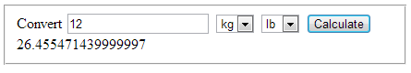

Viết chương trình đổi từ kg sang pound sử dụng công thức bên dưới:

1 pound = 0.45359237 kg

3. Thiết kế giao diện cho chương trình đổi nhiệt độ từ độ C sang độ F theo công thức sau:

F = 1.8\*C + 32